INDICAÇÃO nº 869/2021
Súmula:- Solicita providencias do Executivo junto a Secretaria de Infraestrutura e Serviços Urbanos, Sr. Marcos de Oliveira Anjos, para que realize o recapeamento asfáltico na extensão da Rua dos Caramujos – Chácara Santa Cecilia, neste município.
INDICO à Mesa, na forma regimental vigente, seja oficiado ao Excelentíssimo Senhor Igor Soares, Prefeito Municipal, e solicite providencias junto à Secretaria de Infraestrutura e Serviços Municipais, para que realize o recapeamento asfáltico na extensão da Rua dos Caramujos – Chácara Santa Cecilia, neste município.
Justificativa
Senhor Presidente:-
Senhores Vereadores:-
Senhoras Vereadoras:-

Visitei o local em questão e foi relatado que os munícipes estão insatisfeitos com o estado da rua em questão, pois a mesma encontra se com o asfalto em péssimo estado, assim podendo ocasionar risco a população que transitam no local. A melhoria é voltada para melhores condições de tráfego e em especial a evitar ocorrência de acidentes.
Nesse sentido é necessário que a prefeitura adote providencias concretas para a realização deste projeto, que beneficiará não apenas os moradores do bairro, mas todos os transeuntes que passam pelo local.

Sala das Sessões Bemvindo Moreira Nery, 10 de fevereiro de 2021.
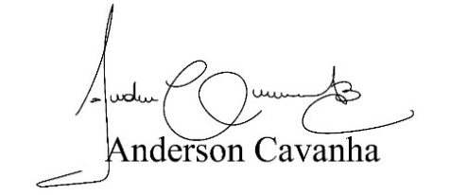
(Bruxão Cavanha – PL)
Vereador

